浙江工业大学本科生
毕业论文（设计）指导教师评语
专业班级 | 2019软件工程（中外合作办学）03 | 学生姓名 | 卫晨超 | 学号 | 201906150319
题 目 | Design and Implementation of Mobile Phone Album Management System
论文（设计）指导教师评语：

卫晨超同学的毕业设计主要是为了解决用户手机相册同步、备注、获取相片相关信息及管理等较为困难的痛点，使用户可以将手机相册照片同步至电脑端进行管理和备注，主要完成了如下工作：
- 使用Web服务实现用户手机端相片到电脑端照片的数据同步；
（2）调用Metadata-extractor来获取相片的拍摄时间与经纬度信息，再调用百度地图API实现对经纬度信息的解析，对提取出来的信息进行展示；
（3）使用MySQL数据库来存储相片及其相关信息。
所完成的系统能够实现手机端和电脑端的相片数据同步，但用户对于相片的备注功能尚不完善，添加和修改相片备注不够方便，整个系统的前端界面也有待美化，在技术实现上也遗留了较多问题，尚待进一步解决。在整个毕业设计过程中，卫晨超同学的工作态度较为认真，能够积极主动与老师沟通，不懂就问。毕业设计说明书格式规范、章节安排合理，但有一些表述行文还不够清晰，有待于进一步修正。

建议成绩：81
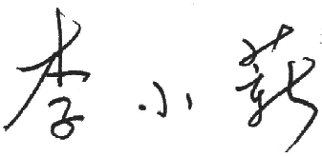

指导教师（签字）：

2023年 6 月 4 日

注：此表一式一份，各学院自行归档，保留5年。

